Муниципальное дошкольное образовательное учреждение
«Детский сад №10 Дзержинского района Волгограда»

Название конкурса:
Районного этапа городского конкурса профессионального мастерства
«Лучшее воспитательное событие»

Номинация: «Авторская методическая разработка сценария (конспекта) конкретного воспитательного мероприятия с дошкольниками»

Познавательное развлечение
«Космические команды»

Автор:
Грянкина Анастасия Александровна,
воспитатель МОУ детского сада №10

Волгоград, 2024г.

Возраст воспитанников: воспитанники подготовительной к школе группы (седьмой год жизни)
Виды деятельности: коммуникативная, познавательная, двигательная, игровая, художественная
Образовательные области: социально-коммуникативное развитие, познавательное развитие, физическое развитие
Предварительная работа: рассматривание иллюстраций на тему «Космос»; чтение книг о космосе и космонавтах; беседы о звездах, планетах, космосе и космонавтах; изготовление макета Солнечной системы; рисование на мятой бумаге, аппликация и лепка на темы «Встреча в космосе», «Полет на Луну», «Наш космодром»
Материал и оборудование: ноутбук, проектор, 2 мольберта, звездочки, соты-карточки, парашют, мяч, презентация «Космическая викторина», видео музыкально-ритмическая игра с ускорением «Я – ракета», удостоверение космонавтов, весёлая музыка для игр, цветные маркеры.
Цель: закрепление имеющихся представлений о роли человека в деле освоения и изучения космоса.
Задачи:
- создать условие для формирования познавательных действий;
- развивать мыслительные операции, анализа, способность выстраивать причинно-следственные связи;
- развивать умение работать в команде;
- расширить кругозор детей и развивать их воображение;
- воспитывать чувство патриотизма и гордости за Отечество, за героев нашей страны.

Дети входят в зал под торжественную музыку двумя колоннами и занимают свои места.

Сегодня я приглашаю вас погрузиться в таинственный мир космоса. Совершить виртуальное путешествие и делать это мы будем 2 командами. У каждой команды своё название. А что это за название, вы сами сейчас узнаете. Перед каждой командой стоит мольберт с зашифрованным названием. Каждая буква соответствует номеру звездочки, в которой она должна быть написана. Задача каждой команды соотнести букву с номером звездочки и прочитать зашифрованное слово.
Приложение 1
(Дети под весёлую музыку выполняют задание).
Скажите, какие у Вас получились названия? (ответы детей - Белка и Стрелка)
А как Вы думаете, почему именно такие названия выпали для наших космических команд? (Выслушиваю ответы всех детей).
(На экране появляется картинка собак-космонавтов Белки и Стрелки)
Приложение 2
Белка и Стрелка – собаки-космонавты, которые первыми побывали в космосе. 19 августа 1960 года они совершили полет в космос на корабле «Спутник-5». Длительность этого полета составила более 25 часов. Белка и Стрелка – первые животные, которые совершили полет в космос и благополучно вернулись на Землю.

Давным давно, когда ваша бабушка была такой как вы сейчас, человек впервые в истории сумел полететь в космос. Ребята, а вы знаете, как называют людей, которые летают в космос? (Космонавты) А как вы думаете, на чём путешествовали космонавты? (На ракете). Предлагаю нарисовать космическую ракету будущего. Как вы считаете, легко или тяжело работать в условиях невесомости? Давайте и мы с вами проверим на собственном опыте, как работается в «невесомости» в земных условиях детского сада. Художникам каждой команды предстоит нарисовать ракету будущего. Ракета должна состоять только из геометрических фигур.
(От команды выходят 3 представителя. По очереди подходят к мольберту, встают на одну ногу, что создаёт эффект «невесомости»)
После выполнения задания, проанализировать, отметить наиболее удачные моменты.
Какие замечательные и необычные ракеты вы нарисовали. А вы знаете, как звали первого космонавта, который полетел в космос? (ответы детей) Правильно, Юрий Гагарин.
(на экране появляется портрет Юрия Гагарина)
Приложение 3
12 апреля 1961 года на космическом корабле «Восток» Юрий Алексеевич Гагарин совершил свой первый полет длительностью 108 минут. Это был первый в мире полет человека в космос, и совершил его наш гражданин.
Ребята, скажите, а какими качествами должен обладать космонавт? Какой он должен быть? (ответы детей)
Правильно, космонавт должен быть сильным, выносливым, спортивным, умным, грамотным. Он должен знать несколько профессий, быть инженером, иметь медицинские навыки, потому что в космосе могут возникнуть разные ситуации, с которыми космонавт должен быстро справиться. Также космонавты должны быть дружные и сплоченные, и помогать друг другу в разных ситуациях.
Продолжаем говорить о космонавте и космосе, и сделаем это с помощью игры - соты «Всё о космонавте». На столе находится много сот-карточек с разными картинками. Ваша задача выбрать только те, которые относятся к профессии космонавт, и прикрепить их на мольберт, а в конце пояснить свой выбор карточек.
Приложение 4
(Дети под музыку выполняют задание. Воспитатель проверяет, как дети справились с заданием, и поправляет их, если они совершили ошибку)
На экране появляется картинка с изображением Солнечной системы.
Приложение 5
Ребята, посмотрите пожалуйста на экран. Что здесь изображено? (ответы детей) Правильно, это Солнечная система. А как двигаются планеты в Солнечной системе? Название каких планет вы знаете? (ответы детей)
Игра с парашютом «Солнечная система»
Ребята, я предлагаю Вам поиграть в игру, которая называется «Солнечная система». В этой игре мы объединим усилие двух команд. Ваша задача встать вокруг нашего парашюта и взять его за края. Натянуть посильнее парашют. Наш парашют – это космическое пространство, на котором располагается солнце. В середину я положу мяч. Это будет наша планета Земля. Ваша задача двигать парашютом так, чтобы наша «планета» двигалась вокруг солнца.
(Дети под музыку выполняют задание)
Приложение 6
Молодцы, ребята, вы очень дружные и сплоченные. Присаживайтесь на свои места.
А сейчас я приглашаю вас в кинозал, где вас ждёт космическая викторина. За каждый правильный ответ команда будет получать по звездочке. Ответ принимается только по поднятой руке, если команда ответила неправильно, право ответа отдается другой команде. Внимание на экран.
Космическая викторина.
Приложение 7
(по завершению викторины воспитатель считает звездочки каждой команды и подводит итог)
Команды хорошо поработали, пришло время для космического танца. Вставайте на кружочки перед экраном и внимательно выполняйте движения. Готовы? Ну, тогда, поехали, ребята.
Музыкально-ритмическая игра с ускорением «Я – ракета».
Ребята, внимание, сейчас прозвучат простые вопросы для замечательных космических команд.
Поднимите правую руку, те, кому было интересно разговаривать о космосе?
Поднимите левую руку, кто хочет стать космонавтом?
Поднимите обе руки, кто справился со всеми заданиями?
Ребята, видно, что тема космоса Вас заинтересовала, и поэтому каждый участник получает удостоверение «Юного космонавта»
Приложение 8
Вручение дипломов участникам. Под торжественную музыку дети выходят из зала.

Литература
- Ю.В. Илюхина «Секреты интересного занятия» Методическое пособие для педагогов детского сада. - Краснодар. 2018 г.
- Библиотека воспитателя. Детям о космосе и Юрии Гагарине – первом космонавте Земли. –Москва . 2013 г.
- https://yandex.ru/video/preview/8298118262676891534
- https://animaljournal.ru/article/belka_i_strelka
- https://obrazovaka.ru/alpha/g/gagarin-yurij-gagarin-yuri
Приложение 1.
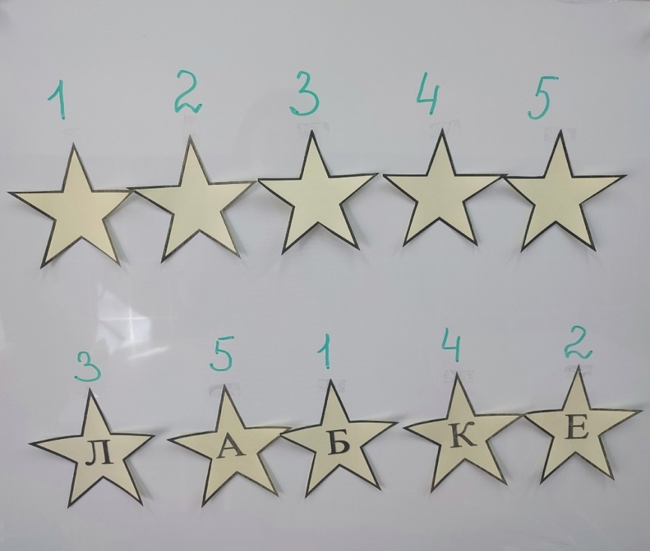
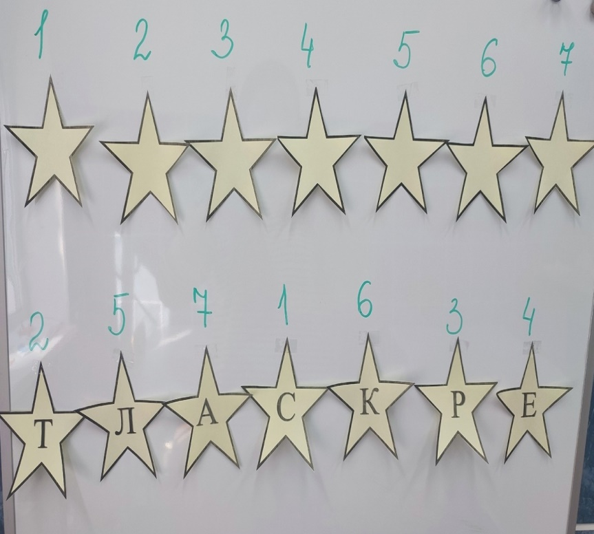

Приложение 2.
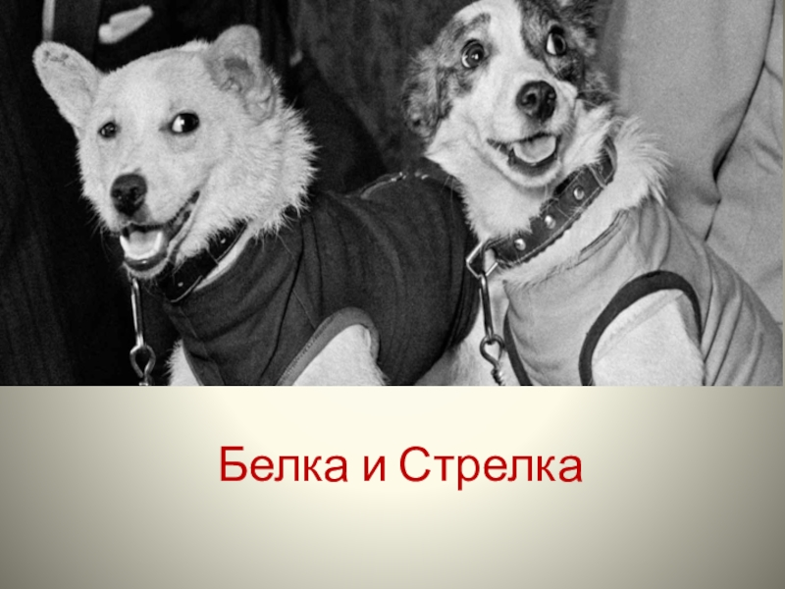
Приложение 3.
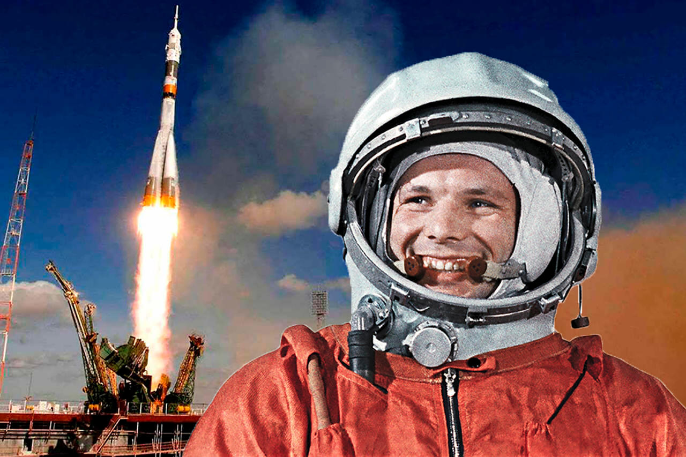

Приложение 4
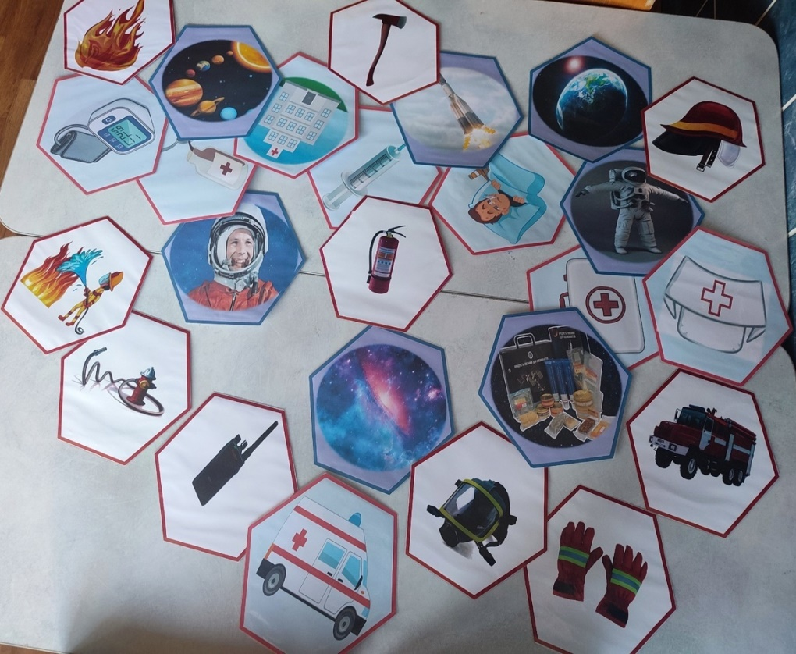
Приложение 5
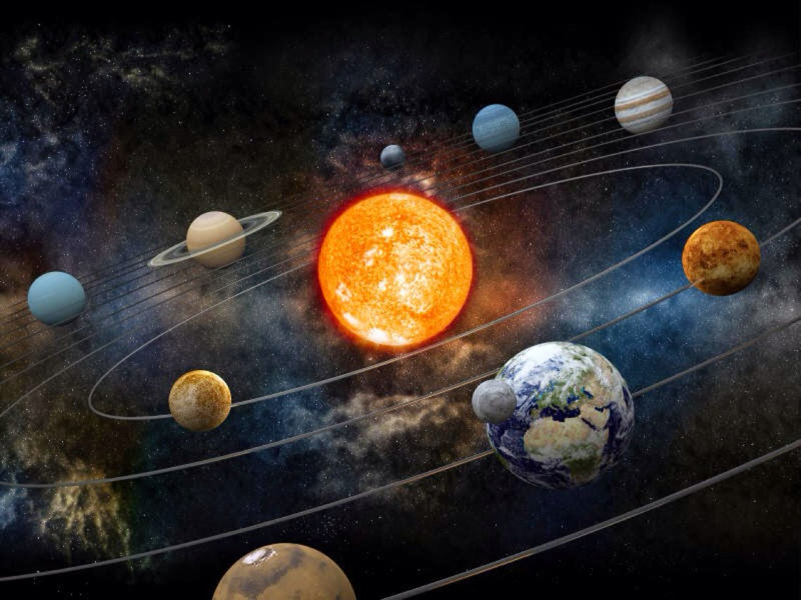

Приложение 6.
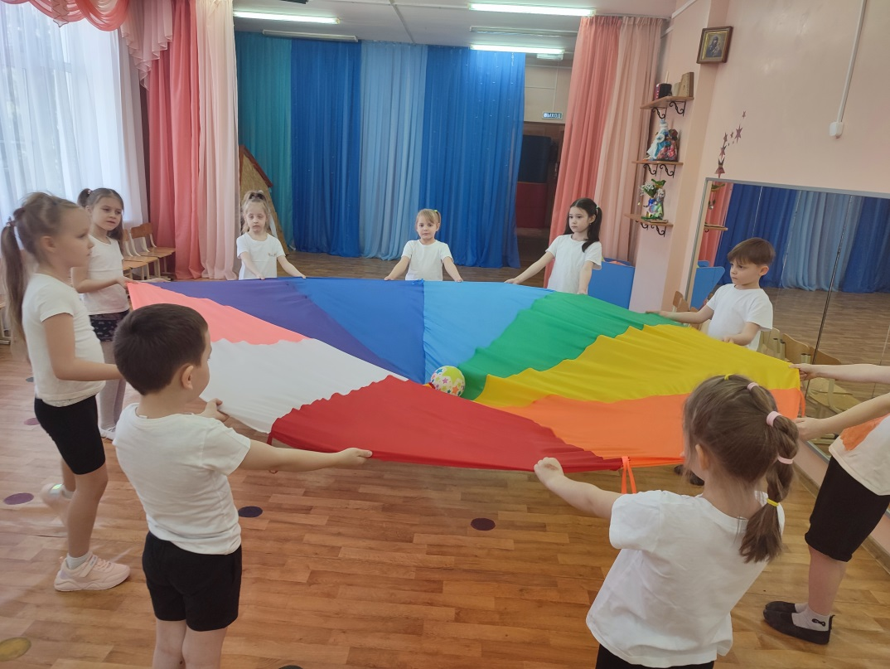

Приложение 8
